Elektrotehnički fakultet u Sarajevu

Razvoj softvera

Front-end web tehnologije

Projekat - Spirala 1

Na ovom predmetu implementirat ćemo web aplikaciju za praćenje online predavanja, planiranje rasporeda aktivnosti. Aplikacija će imati dva tipa korisnika, nastavnik i student. Na prvoj spirali potrebno je da implementirate samo statični interfejs, bez bilo kakvih funkcionalnosti. Fokusirajte se na to da ispunite uslove koji su zadani u zadacima, da stranice budu intuitivne i da kod bude što uredniji bez nepotrebnog ponavljanja CSS-a.

Zadatak 1. **[4B]** Implementirajte stranicu raspored.html koja će sadržavati raspored koji izgleda kao na slici ispod:

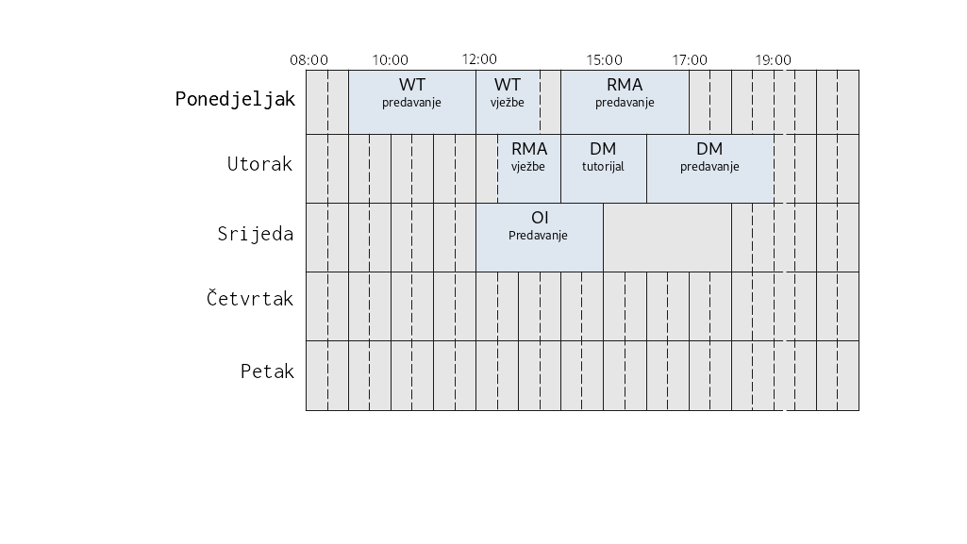

Zadatak 2. **[2B]** Implementirajte stranicu planiranjeNastavnik.html koja sadrži formu za unos: naziv predmeta - input tipa text, tip - drop-down lista vrijednosti (predavanje, vježbe), vrijeme početka - input tipa time, vrijeme kraja - input tipa time, dan u sedmici - drop-down lista vrijednosti dana u sedmici. Input polja trebaju biti jedno ispod drugog, poravnati i centrirani u stranici. Svako polje treba imati ispred sebe labelu koja govori o tome šta se unosi u koje polje.

Zadatak 3. **[2B]**Implementirajte stranicu podaciStudent.html koja sadrži tabelu gdje u redovima piše u jednoj koloni koji predmet student sluša i u drugoj u kojoj je grupi. Kada se mišem pređe preko nekog reda okvir cijelog reda treba se prikazati sa debljinom od 2 piksela. Ovo se odnosi samo na vanjske ivice reda, a ne i za ivice između kolona.

Primjer:

| Naziv predmeta | Grupa |
| --- | --- |
| FWT | Grupa 1 |
| RMA | Grupa 3 |
| MUR1 | Grupa 5 |
| BWT | Grupa 2 |
| ASP | Grupa 2 |

Zadatak 4. **[2B]** Implementirajte meni za prelaz između stranica, ovaj meni uključite u svaku stranicu (zasada copy-paste ovog koda u svaku od stranica). Linkovi trebaju raditi. Dobro pazite na relativne putanje do fajlova!

Za projekat napravite privatni repozitorij. Podijelite ga sa asistentom, demonstratorom i predmetnim nastavnikom. Naziv repozitorija treba biti u formatu **fwt20Pxxxxx**, gdje je xxxxx vaš broj indexa.

Pitanja vezana za projekat postavljajte na [forum na c2](https://c2.etf.unsa.ba/mod/forum/discuss.php?d=3419#p4575).

Rok za rad na spirali je **17.11.2020** do **23:59**.